**คู่มือการใช้งานระบบ**

ระบบจองห้องประชุมออนไลน์(Book Meeting Room)

เข้า Browser เข้าสู่ลิงค์ <http://192.168.1.40:8081/> จะขึ้นหน้า Login ดังรูป

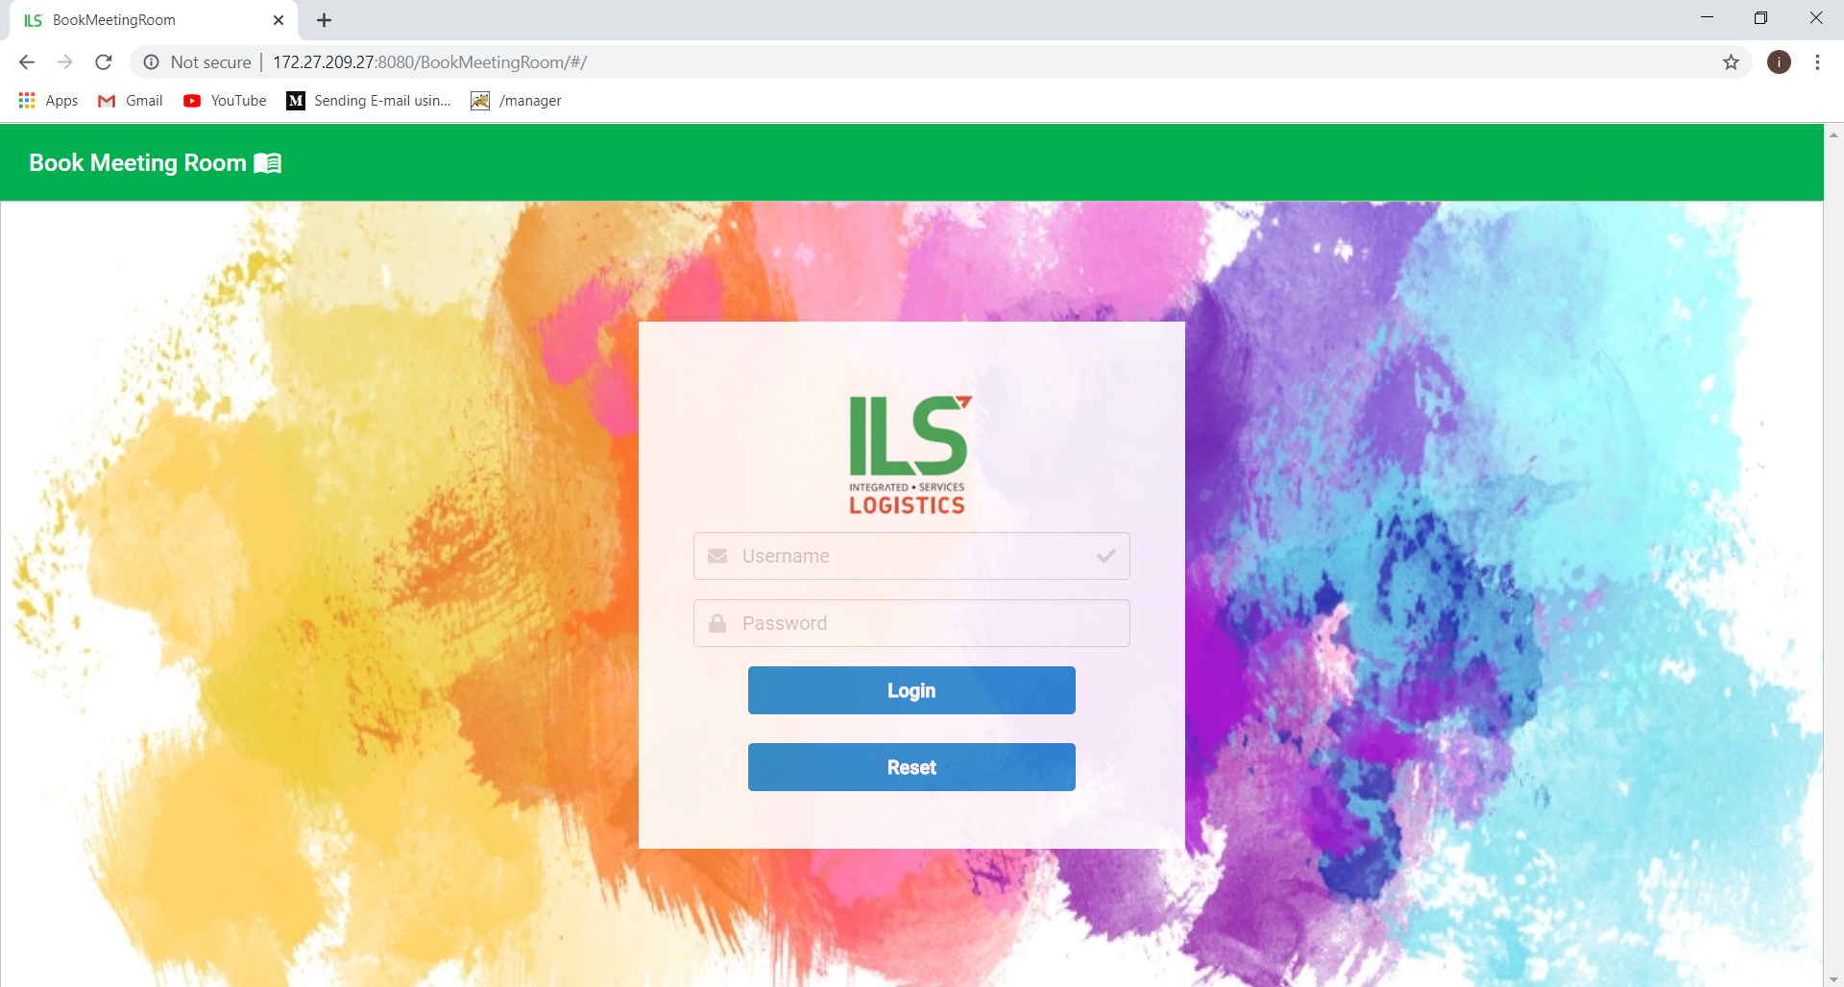

กรอก Username และ Password กด Login เพื่อเข้าสู่ระบบ

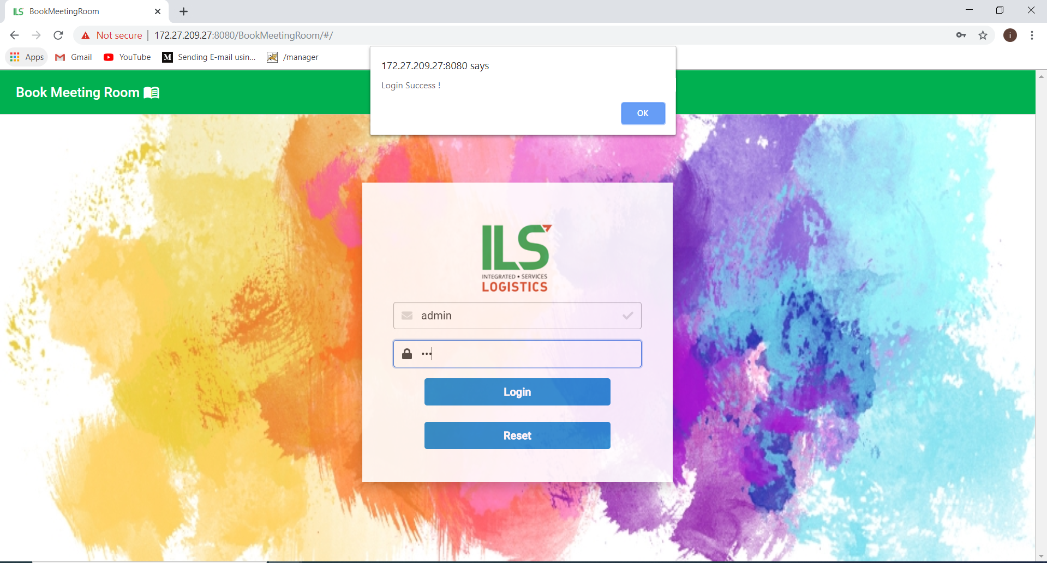

Login สำเร็จจะแสดงตัวเลือกหัวข้อที่จะใช้งาน

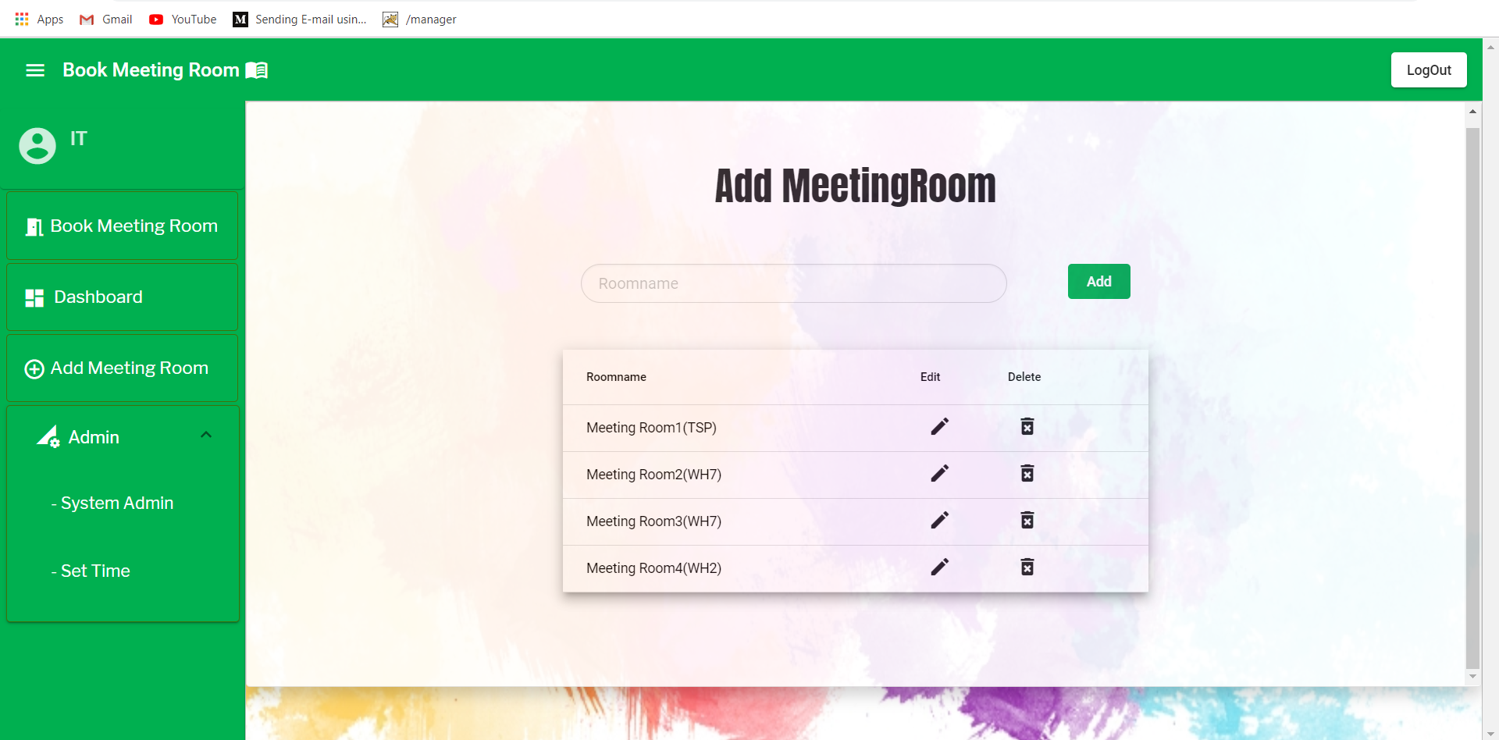

- Book Meeting Room (จองห้องประชุม)

- DashBoard (ดูข้อมูลการ Book)

-Add Meeting Room (แสดงเฉพาะสิทธิ์ของ HR และ ADMIN)

-Admin (แสดงเฉพาะสิทธิ์ของ ADMIN)

**วิธีการใช้หัวข้อ Book Meeting Room**

-เลือกวันที่จองเสร็จแล้วกด Search

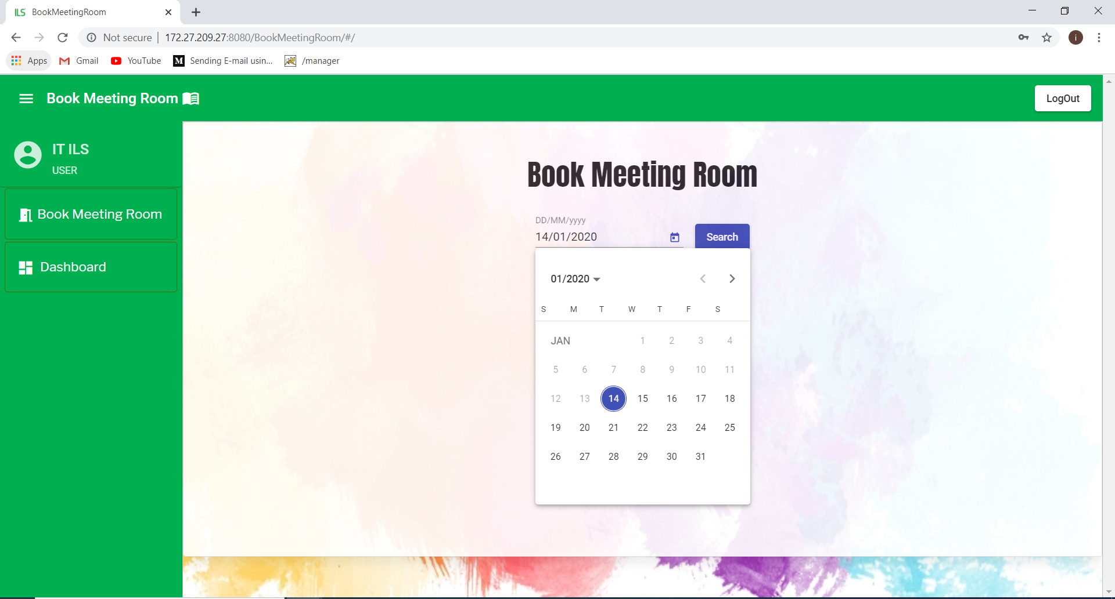

-จะแสดงชื่อห้องกับเวลาที่ว่างกดตามช่องในตารางตามเวลาและห้องที่ต้องการจอง

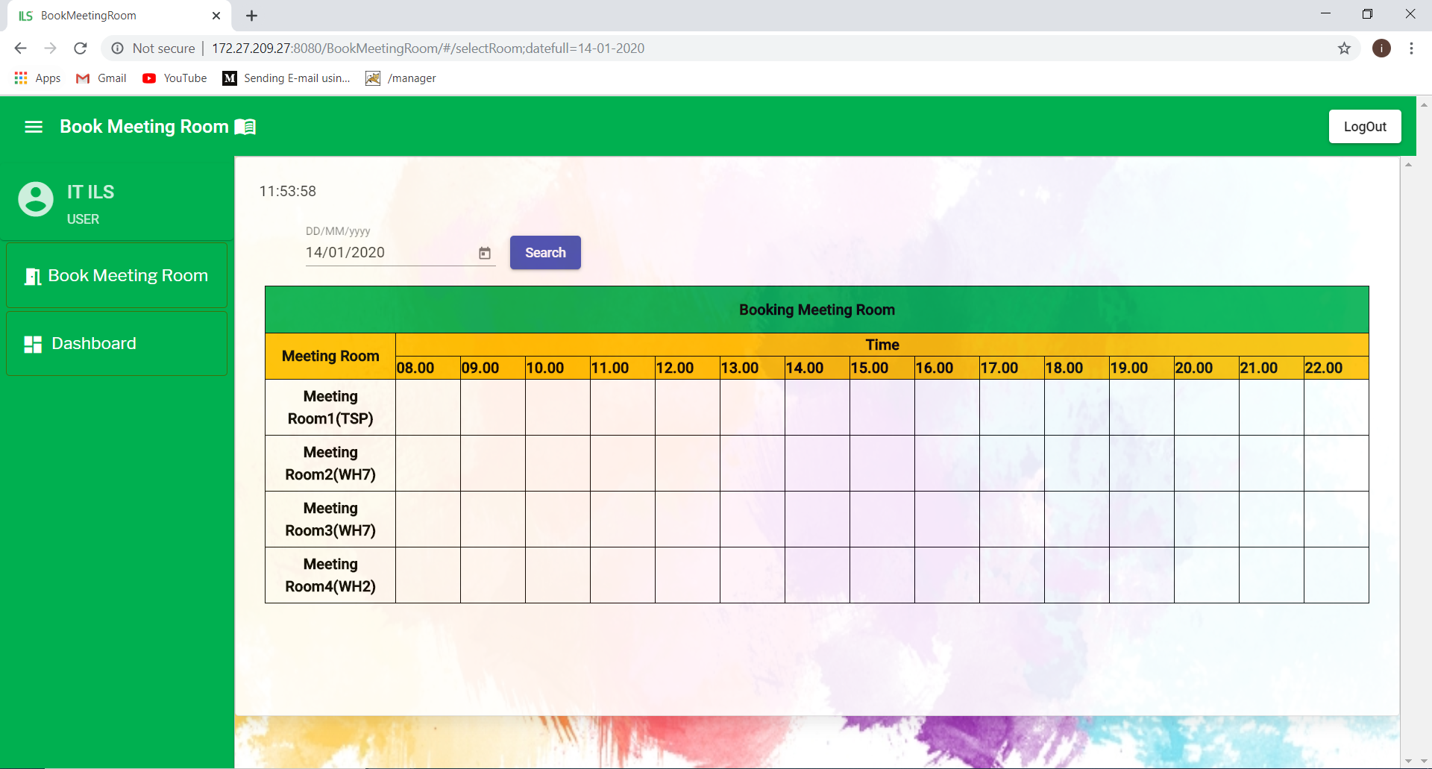

-จะแสดงหน้าต่างกรอกข้อมูลกรอกข้อมูลแล้วกด SAVE

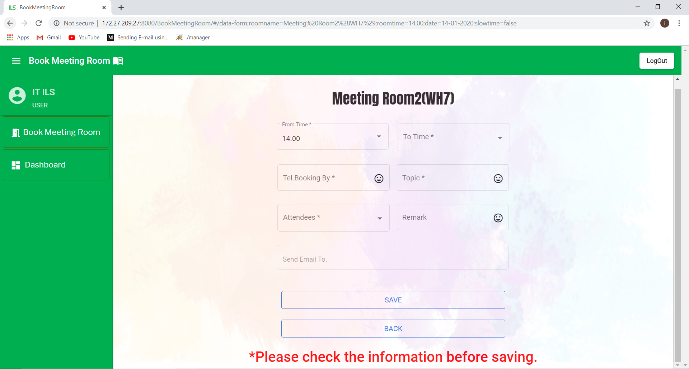

From Time คือ จากเวลา (จำเป็นต้องใส่)

To Time คือ ถึงเวลา (จำเป็นต้องใส่)

Tel Booking By คือ เบอร์โทรไว้ติดต่อ (จำเป็นต้องใส่)

Topic คือ หัวข้อเรื่องที่จะประชุม (จำเป็นต้องใส่)

Attendees คือ จำนวนคนที่เข้าประชุม (จำเป็นต้องใส่)

Remark คือ หมายเหตุ (ใส่หรือไม่ใส่ก็ได้)

Send Email To คือ จะส่ง Email ถึงใครบ้าง (ใส่หรือไม่ใส่ก็ได้)

-หลังจากกด SAVE จะแสดงห้องและช่วงเวลาที่จอง

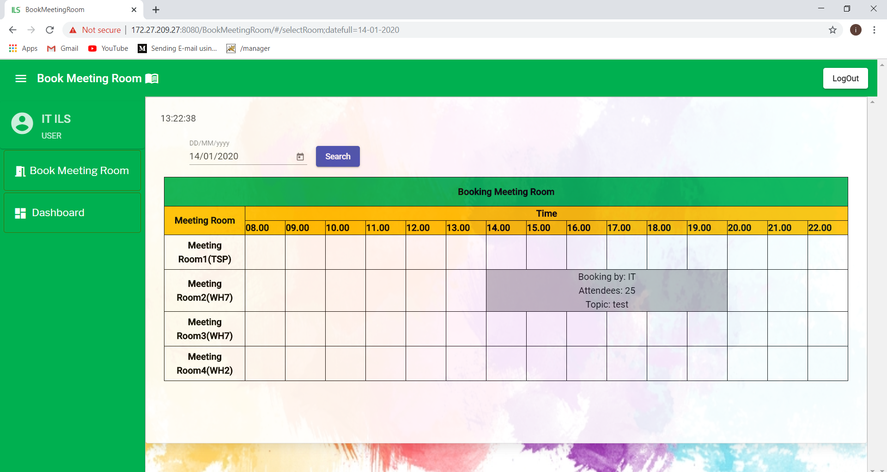

-แล้วระบบจะส่ง Email หา User ที่ทำการจอง

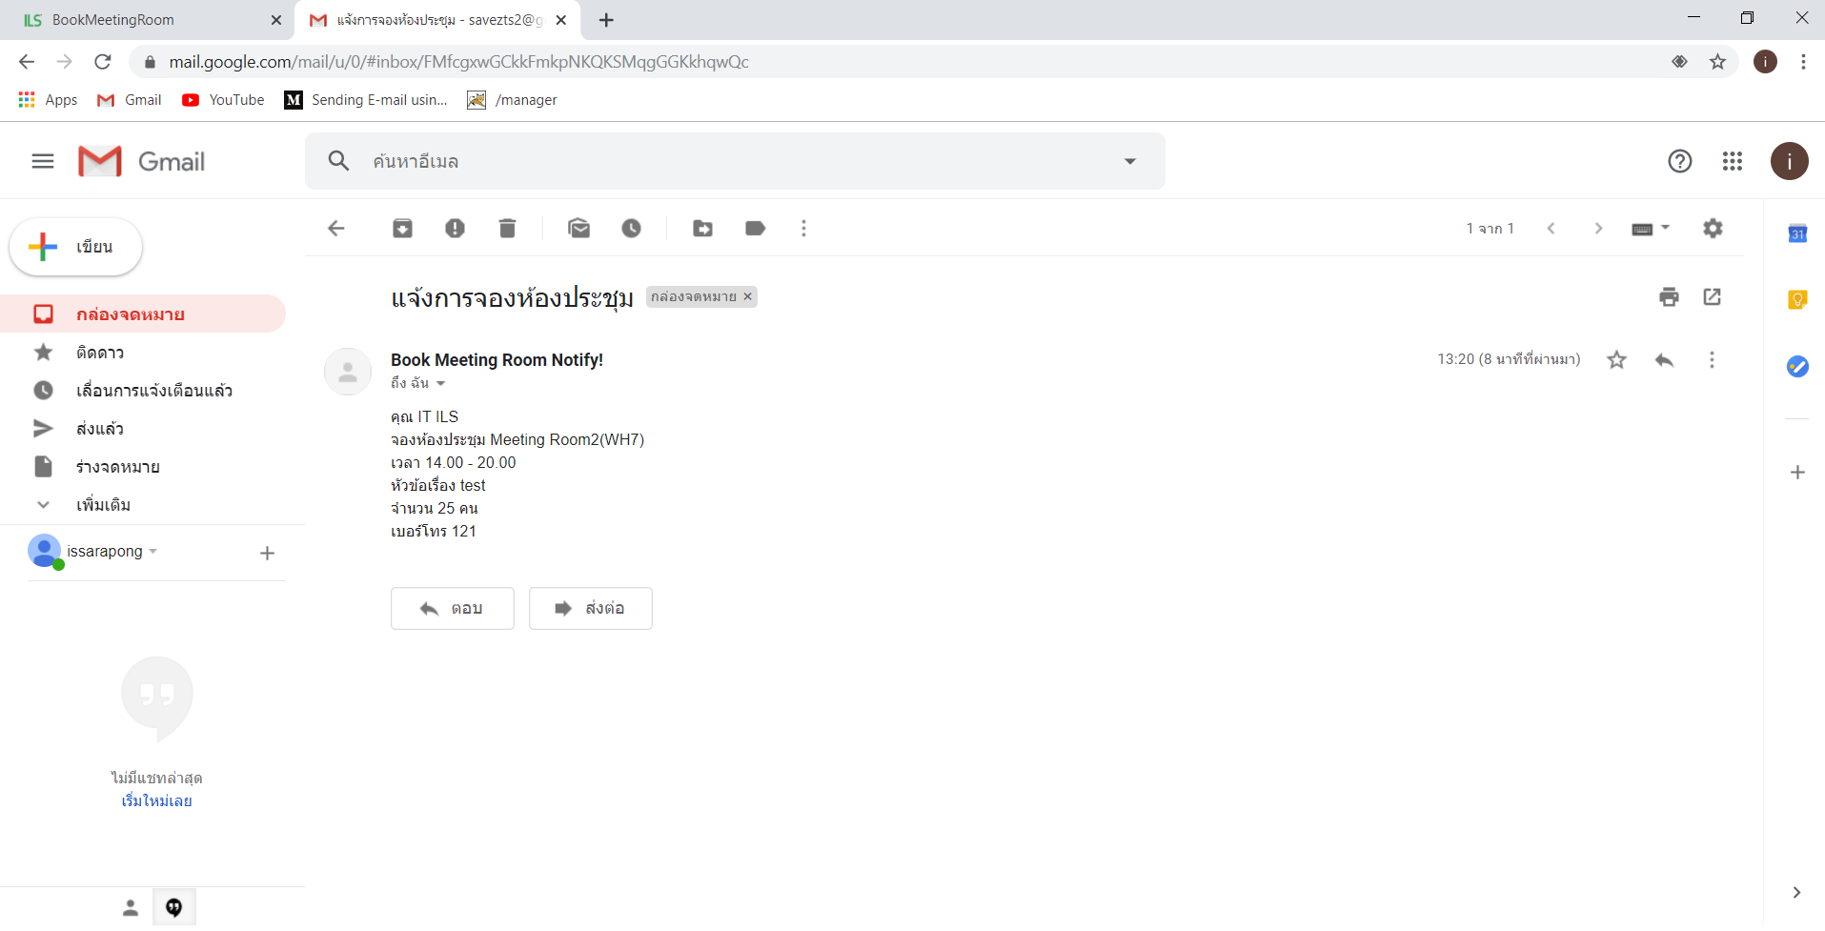

**วิธีการใช้หัวข้อ DashBoard**

-เลือก From Date(จากวัน) และ To Date(ถึงวัน)แล้วกด Search

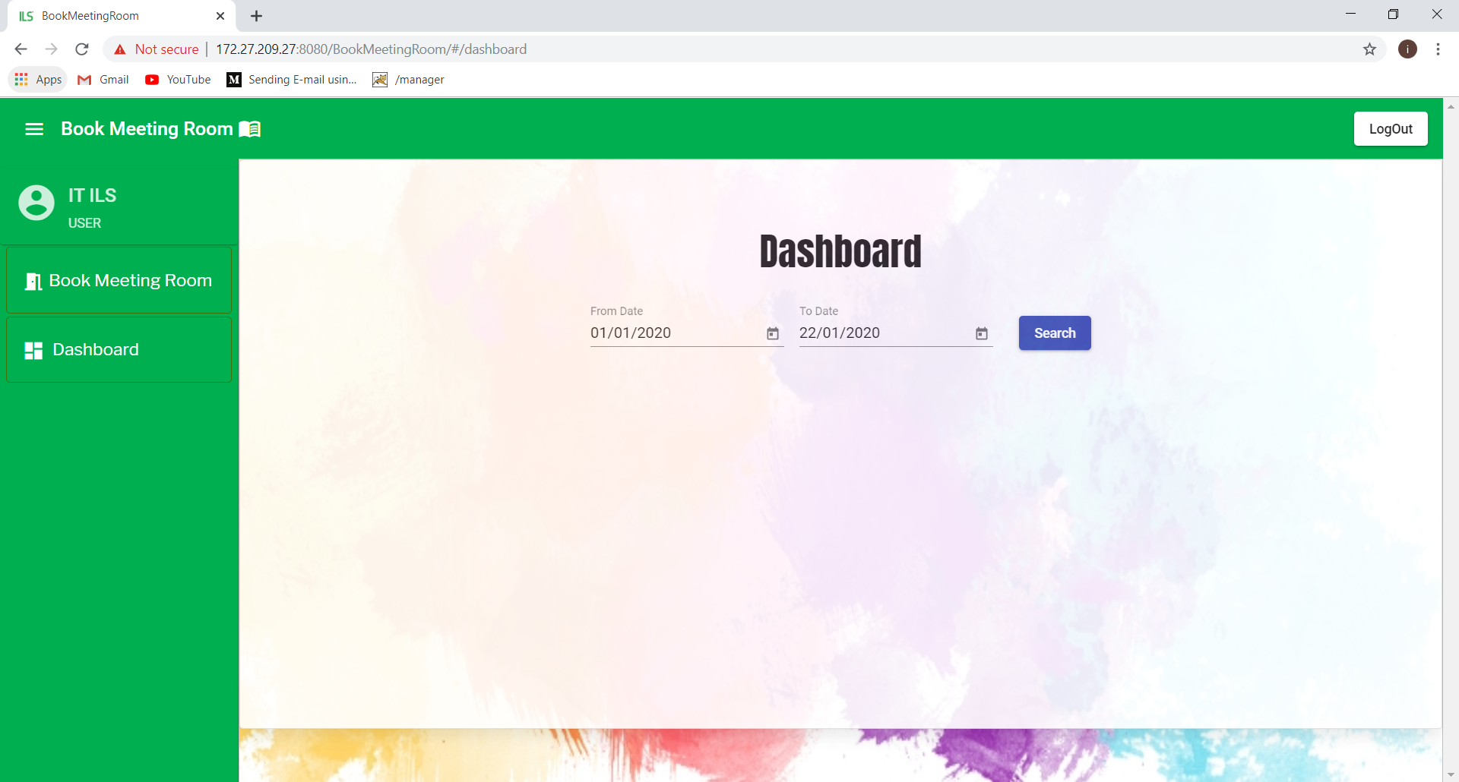

-จะแสดงข้อมูลที่มีการจองทั้งหมดตามช่วงเวลาที่เลือก

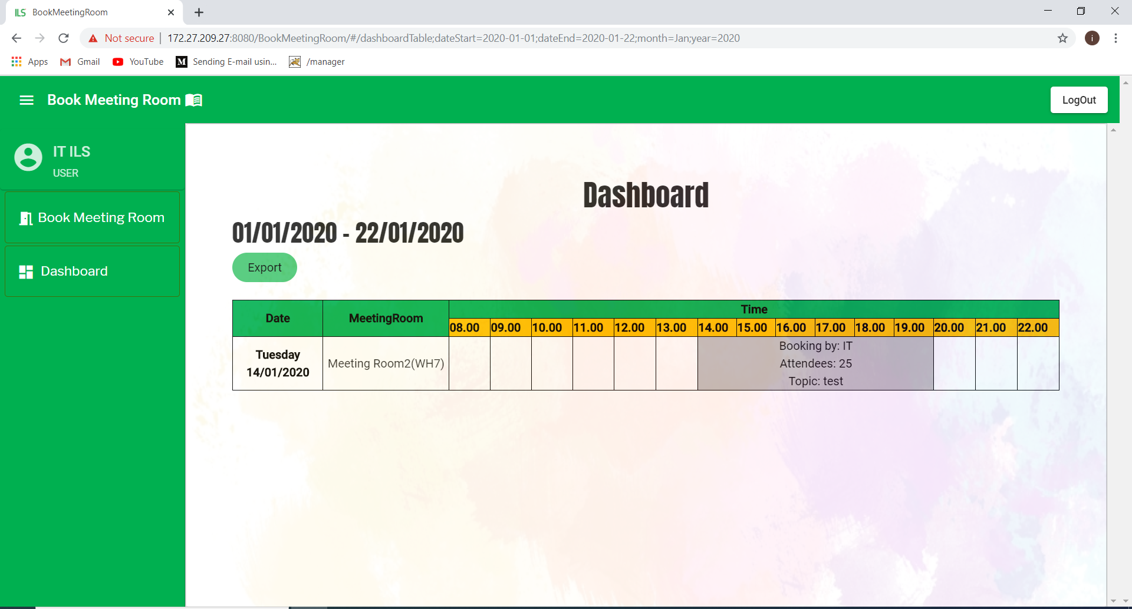

-ถ้าหากอยากได้ไฟล์ Excel กดปุ่ม Export เพื่อแปลงให้เป็นไฟล์ Excel

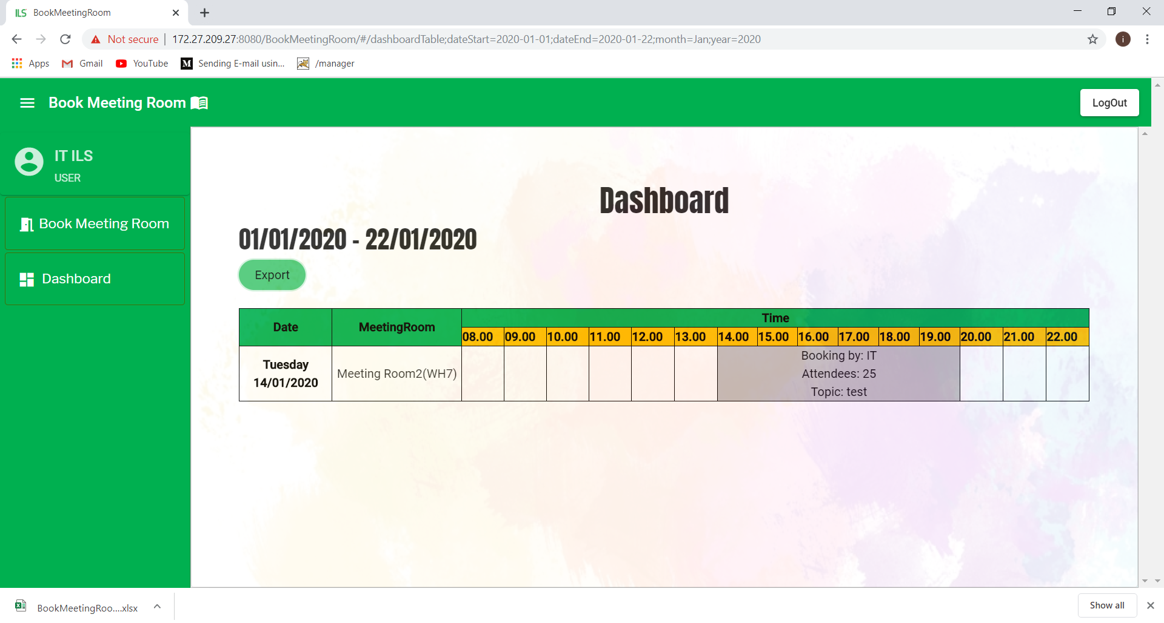

**วิธีการใช้หัวข้อ Add Meeting Room**

-เพิ่มห้องประชุมได้โดยการใส่ชื่อห้องประชุมในช่องแล้วกด Add

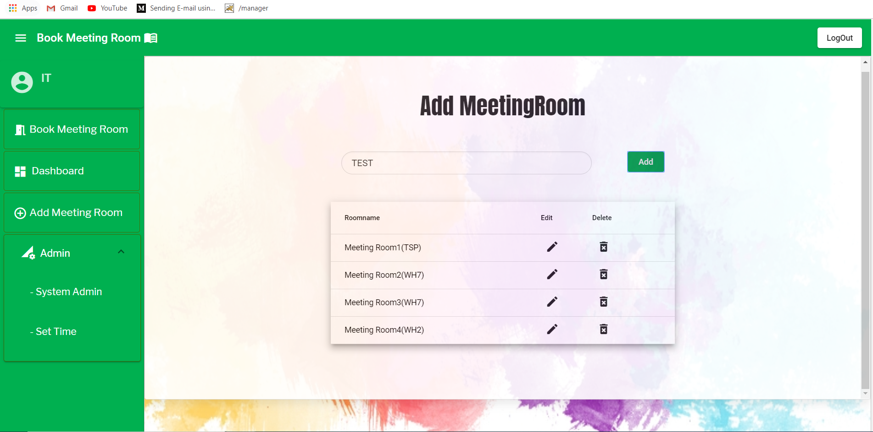

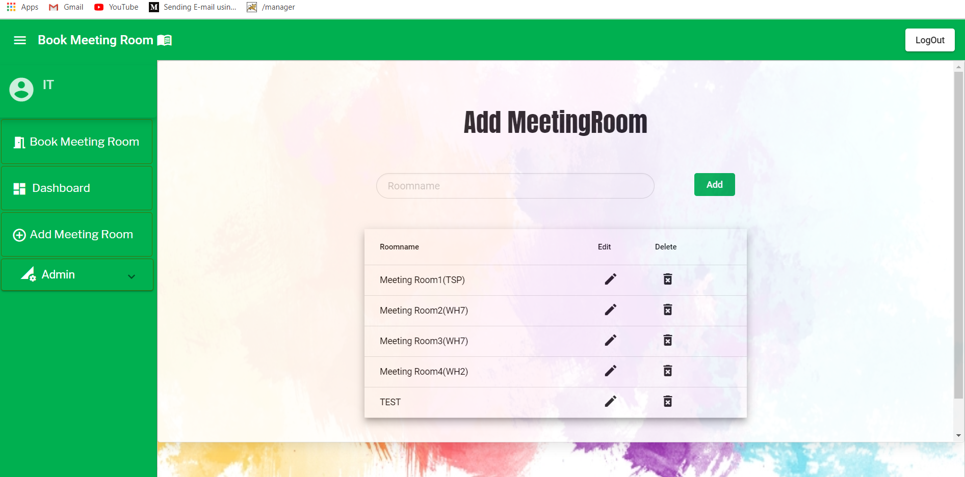

-ห้องที่เพิ่มเข้าไปสามารถแก้ไข หรือ ลบได้โดยการกดที่ไอคอนข้างๆชื่อของห้อง

